BÀI DỰ THI
VIẾT VỀ NHỮNG TẤM GƯƠNG CÓ NGHĨA CỬ CAO ĐẸP TRUYỀN CẢM HỨNG
Tên: Nguyễn Hoàng Anh
Chi đội: 4C
Trường: Tiểu học Nông Nghiệp
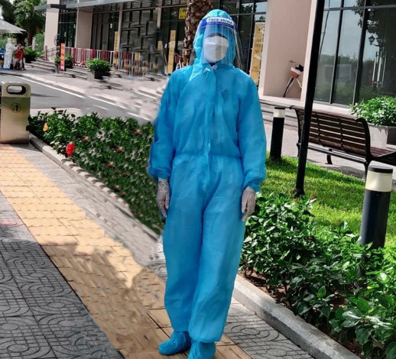
Em rất hâm mộ một bác sĩ Thu – hàng xóm của em- trong đại dịch này. Nếu không có những bác sĩ như cô thì đại dịch sẽ bùng phát rất nhanh chóng, người chết sẽ tăng vọt lên. Cô Thu năm nay đã qua 30 tuổi rồi. Cô có dáng người rất thon thả. Ở trong bệnh viện suốt nên em thấy da cô trắng hồng, môi đỏ như son. Tóc cô đến ngang vai trông rất hợp với khuôn mặt trái xoan của mình. Làm bác sĩ nhưng em thấy cô rất giỏi tiếng anh. Cô luôn động viên con mình học ngoại ngữ. Cô rất nghiêm khắc với con cái, nhưng em nghĩ cô chỉ muốn dạy con thành người tốt. Hôm nào đi làm về, em thấy trên mặt cô còn hằn rõ vết lằn khẩu trang và kính chống giọt bắn. Trông cô rất mệt mỏi sau một ngày làm việc vất vả, nhưng cô vẫn luôn tươi cười mỗi khi gặp hàng xóm.

Về nhà cô vẫn chăm sóc gia đình cẩn thận lắm, đặc biệt là kèm chị Hà học bài, dạy em Bin các trò chơi thông minh và làm quen với tiếng Anh qua các chữ cái.
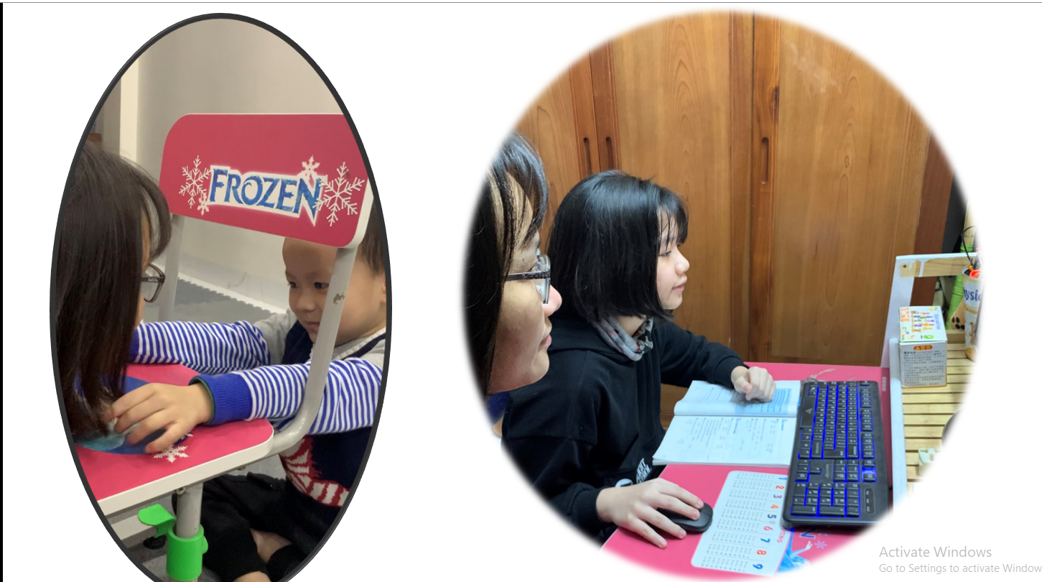
Có hôm, em còn không thấy cô về vì ở bệnh viện nhiều bệnh nhân quá cô phải làm ca đêm nữa, em rất thương cô. Cô rất tận tâm với công việc, nhìn cô làm việc mà vui vẻ , cười tười như thể đó là niềm vui niềm hạnh phúc vậy. Có lần mẹ đưa em đến bệnh viện cô làm để khám bệnh, thấy cô liên tục làm việc mà không nghỉ ngơi, bệnh nhân hỏi gì cô cũng nhẹ nhàng giải thích rồi dặn dò người bệnh uống thuốc đúng giờ, chịu khó ăn uống để nâng cao sức khỏe. Em ấn tượng nhất ở cô là sau khi cô khám và chữa cho các bệnh nhân, ai ai cũng cảm ơn cô rất nhiều. Em thấy ngưỡng mộ cô và nghề bác sỹ vô cùng. Mỗi lúc gặp bài khó nản lòng vì không làm được, em luôn nghĩ đến cô Thu và hình ảnh người bác sỹ cao quý để cố gắng học bài. Em tự nhắc nhở bản thân phải chăm chỉ học bài để sau này có thể trở thành một bác sĩ giỏi. Là một Đội viên thiếu niên Tiền phong Hồ Chí Minh, em sẽ cố gắng hết sức để làm một nười con ngoan, trò giỏi, đội viên gương mẫu để thực hiện ước mơ của mình. Em cảm ơn cô Thu đã cho em nguồn cảm hứng mạnh mẽ trở thành một bác sỹ chữa bệnh cho mọi người. Em kính trọng và yêu cô rất nhiều, cầu mong cô luôn mạnh khỏe tiếp tục tốt sự nghiệp của bản thân cống hiến sức mình cho xã hội và đất nước.

